Ministerul Educației și Cercetării al Republicii Moldova
Universitatea Tehnică a Moldovei
Facultatea Calculatoare, Informatică și Microelectronică

Raport
la
Lucrarea de laborator Nr. 1

Disciplina: Tehnici de programare

Tema: ” Introducere în mediul de lucru Linux. Utilizarea platformei pwn.college ”

A efectuat : st. gr.SI – 266 Secrieru Octavian

A verificat : asistent universitar Gonceari C.

Chișinău – 2026

SARCINA LUCRĂRII
Scopul lucrării de laborator constă în familiarizarea cu mediul de lucru al sistemului de operare Linux și cu platforma educațională pwn.college, utilizată pe parcursul cursului pentru executarea sarcinilor practice. În cadrul lucrării se studiază modalitățile de interacțiune cu mediul virtual de lucru, structura unui challenge, mecanismul de validare a rezultatului prin intermediul fișierului flag, precum și noțiunile de utilizator, privilegii și acces securizat la distanță.
Sarcinile propuse spre realizare:
- Crearea contului pe platforma pwn.college și accesarea modulului introductiv „Using the Dojo”.
- Vizionarea și studierea lecțiilor video introductive: What is pwn.college?, What is Cybersecurity?, Proving Absences of Cybersecurity, Proving the (In)Security of Hacking Team și Cybersecurity Ethics.
- Însușirea celor patru moduri de interacțiune cu mediul virtual de lucru: terminalul din browser, mediul integrat Visual Studio Code, desktopul grafic Linux și conexiunea prin SSH.
- Generarea unei perechi proprii de chei SSH, înregistrarea cheii publice în profilul de utilizator și conectarea la mediul virtual pwn.college prin protocolul SSH.
- Rezolvarea challenge-urilor modulului „Using the Dojo”: Using the Terminal, Using the VSCode Workspace, Using the GUI Desktop, Pasting into the Desktop, Connecting over SSH și Restarting Challenges.
- Studierea modulului „The Challenge Environment”: programele-challenge, fișierul flag, regimul privilegiat (sudo) și directorul home persistent.
- Obținerea flag-ului pentru fiecare challenge rezolvat și transmiterea acestuia pe platformă pentru validare.
- Formularea concluziilor privind competențele însușite.

NOȚIUNI TEORETICE
Terminalul (emulatorul de terminal) reprezintă interfața textuală prin care utilizatorul transmite comenzi sistemului de operare. Programul care interpretează aceste comenzi se numește shell; în distribuțiile Linux shell-ul implicit este, de regulă, bash. Interacțiunea se realizează prin introducerea unei comenzi, urmată de apăsarea tastei Enter, după care shell-ul lansează programul corespunzător și afișează rezultatul.
Sistemul de fișiere în Linux este organizat ierarhic, pornind de la directorul rădăcină „/”. Fiecare fișier și director aparține unui utilizator și unui grup și are asociate drepturi de acces pentru citire, scriere și execuție. Utilizatorul cu identificatorul 0, numit root, dispune de privilegii depline asupra sistemului, iar comanda sudo permite executarea temporară a unui program cu aceste privilegii.
Platforma pwn.college este un mediu educațional de tip CTF (Capture The Flag). Fiecare exercițiu, numit challenge, se execută într-un container Linux izolat, generat individual pentru utilizator. Dovada rezolvării unui exercițiu este flag-ul – un șir de caractere de forma pwn.college{...}, păstrat în fișierul /flag, care se citește doar atunci când condițiile challenge-ului au fost îndeplinite, iar apoi se transmite pe site pentru validare.
Protocolul SSH (Secure Shell) asigură conectarea securizată la o mașină aflată la distanță. Autentificarea se poate face pe bază de pereche de chei criptografice: cheia privată rămâne pe calculatorul utilizatorului, iar cheia publică este înregistrată pe server. Perechea se generează cu utilitarul ssh-keygen, iar conectarea se realizează cu comanda ssh.

DESFĂȘURAREA LUCRĂRII
1. Accesarea platformei și modulul introductiv „Using the Dojo”
Lucrarea a început cu crearea contului pe platforma pwn.college și accesarea modulului introductiv „Using the Dojo”, care are rolul de a familiariza utilizatorul cu mediul de lucru (figura 1).
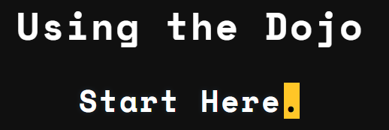
Figura 1 – Modulul introductiv „Using the Dojo”
Modulul explică faptul că interacțiunea cu challenge-urile se poate realiza în patru moduri distincte: prin terminalul disponibil direct în browser, prin mediul integrat de dezvoltare Visual Studio Code, prin desktopul grafic Linux complet, rulat tot în browser, sau prin configurarea propriului client SSH (figura 2). Fiecare dintre aceste moduri oferă acces la același container Linux, diferența constând doar în interfața utilizată.
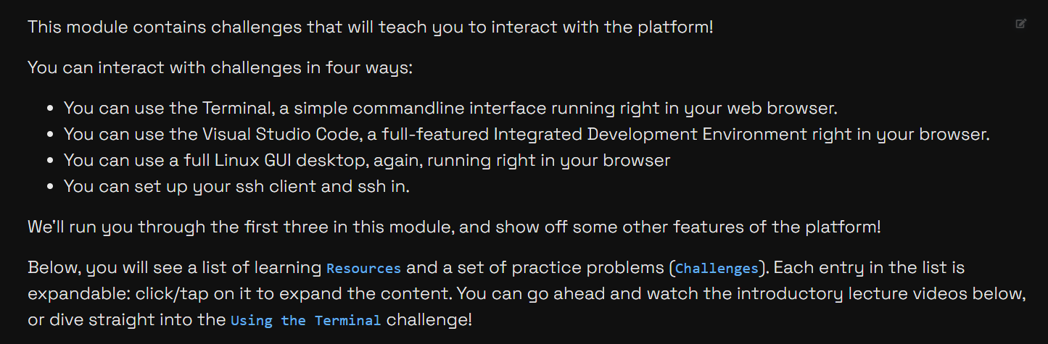
Figura 2 – Modurile de interacțiune cu mediul de lucru
Înainte de rezolvarea exercițiilor practice au fost studiate lecțiile video introductive, care prezintă destinația platformei, definiția securității cibernetice, modul în care se demonstrează absența securității unui sistem, un studiu de caz asupra companiei Hacking Team, precum și aspectele etice ale domeniului (figura 3).
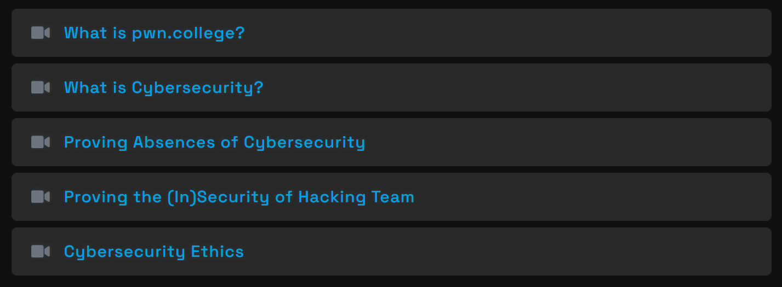
Figura 3 – Lecțiile video introductive ale modulului
Modulul conține șase challenge-uri obligatorii și două opționale. Progresul este marcat pe pagina modulului printr-un steag de culoare verde în dreptul fiecărui exercițiu rezolvat (figura 4).
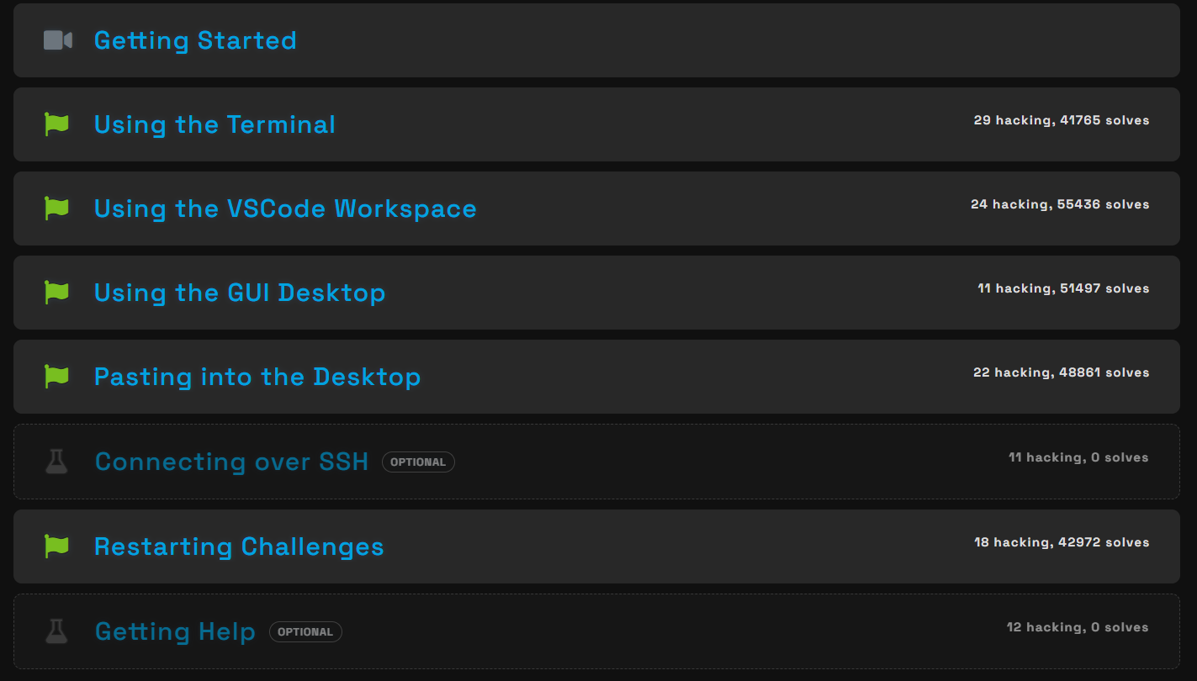
Figura 4 – Lista challenge-urilor din modulul „Using the Dojo”
2. Using the Terminal – lucrul în terminalul din browser
Primul challenge a fost lansat prin apăsarea butonului Start, după care platforma a creat containerul Linux și a deschis terminalul în browser. În terminal a fost introdusă comanda indicată în enunț, iar programul a afișat flag-ul:
hacker@dojo:~$ /challenge/challenge
Correct! Here is your flag:
pwn.college{...}
Flag-ul afișat a fost copiat și introdus în câmpul de validare de pe pagina challenge-ului, exercițiul fiind astfel marcat ca rezolvat. Tot aici au fost exersate comenzile de bază pentru orientarea în sistemul de fișiere:
hacker@dojo:~$ whoami # utilizatorul curent
hacker@dojo:~$ pwd # directorul curent
hacker@dojo:~$ ls -l / # continutul directorului radacina
hacker@dojo:~$ cd /challenge && ls
3. Using the VSCode Workspace – terminalul din mediul VS Code
Al doilea challenge a presupus rezolvarea aceleiași sarcini din mediul Visual Studio Code, rulat în browser. Terminalul a fost deschis din meniul Terminal → New Terminal (sau prin combinația de taste Ctrl + Shift + `), după care a fost executat programul challenge-ului. S-a constatat că mediul VS Code oferă, suplimentar față de terminalul simplu, un explorator de fișiere și un editor de cod, ceea ce îl face potrivit pentru scrierea și rularea programelor.
hacker@dojo:~$ /challenge/challenge
4. Using the GUI Desktop – desktopul grafic Linux
În cadrul acestui challenge a fost utilizat desktopul grafic Linux, accesibil direct din browser. Din meniul mediului grafic a fost lansată aplicația de terminal, în care s-a executat programul challenge-ului. Exercițiul a demonstrat că același container poate fi utilizat atât în regim textual, cât și în regim grafic.
5. Pasting into the Desktop – transferul datelor în mediul grafic
Acest challenge a evidențiat particularitatea desktopului grafic: clipboard-ul mediului virtual este separat de cel al calculatorului local. Pentru transmiterea textului în interiorul desktopului a fost utilizat câmpul special de lipire pus la dispoziție de platformă, după care textul a fost inserat în terminalul din mediul grafic cu combinația Ctrl + Shift + V. După transmiterea corectă a datelor, programul a returnat flag-ul.
6. Connecting over SSH – conectarea prin SSH
Pentru conectarea la mediul virtual de pe calculatorul propriu a fost generată o pereche de chei SSH cu ajutorul utilitarului ssh-keygen. Cheia privată a rămas pe calculatorul local, în directorul ~/.ssh, iar conținutul cheii publice a fost afișat și copiat:
$ ssh-keygen -t ed25519 -C "secrieru.octavian@pwn.college"
Generating public/private ed25519 key pair.
Enter file in which to save the key (~/.ssh/id_ed25519):
Your identification has been saved in ~/.ssh/id_ed25519
Your public key has been saved in ~/.ssh/id_ed25519.pub

$ cat ~/.ssh/id_ed25519.pub
ssh-ed25519 AAAAC3NzaC1lZDI1NTE5AAAA... secrieru.octavian@pwn.college
Cheia publică obținută a fost înregistrată în setările contului de pe platformă (secțiunea SSH Key din pagina de profil). După lansarea challenge-ului, conectarea la containerul de lucru s-a realizat cu comanda:
$ ssh hacker@dojo.pwn.college
hacker@dojo:~$ /challenge/challenge
Autentificarea a decurs fără introducerea parolei, deoarece serverul a verificat corespondența dintre cheia publică înregistrată și cheia privată de pe calculatorul local. Astfel a fost însușit mecanismul autentificării pe bază de chei criptografice, considerat mai sigur decât cel pe bază de parolă.
7. Restarting Challenges – repornirea unui challenge
Challenge-ul a demonstrat că mediul de lucru poate fi readus în starea inițială prin apăsarea butonului Start al exercițiului. La repornire, containerul este recreat, iar toate modificările efectuate în afara directorului home se pierd. Această operație este utilă atunci când mediul a fost deteriorat în urma unor comenzi eronate.
8. Getting Help – solicitarea ajutorului
Ultimul challenge, cu caracter opțional, prezintă modalitățile de obținere a ajutorului: secțiunea de discuții a platformei, serverul Discord al comunității, precum și documentația locală a comenzilor, accesibilă prin man sau prin opțiunea --help.
hacker@dojo:~$ man ls
hacker@dojo:~$ ls --help
9. Modulul „The Challenge Environment”
Al doilea modul studiat prezintă structura internă a unui exercițiu și cuprinde cinci challenge-uri (figura 5).
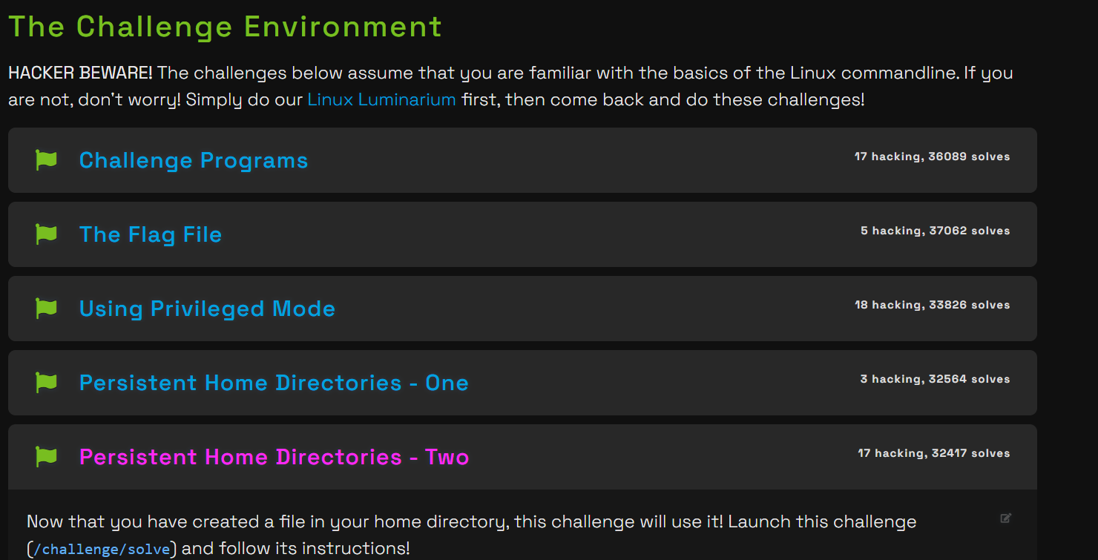
Figura 5 – Challenge-urile modulului „The Challenge Environment”
9.1. Challenge Programs – programele-challenge
S-a stabilit că fiecare exercițiu pune la dispoziție unul sau mai multe programe executabile, amplasate în directorul /challenge. Aceste programe trebuie lansate prin indicarea căii complete, deoarece directorul /challenge nu face parte din variabila de mediu PATH:
hacker@dojo:~$ ls -l /challenge
hacker@dojo:~$ /challenge/run
9.2. The Flag File – fișierul flag
Flag-ul se păstrează în fișierul /flag și poate fi afișat cu ajutorul comenzii cat. Încercarea de citire a fișierului de către un utilizator obișnuit se soldează însă cu refuz, deoarece fișierul aparține utilizatorului root și are drepturi de citire restricționate:
hacker@dojo:~$ cat /flag
cat: /flag: Permission denied
hacker@dojo:~$ ls -l /flag
-r-------- 1 root root 58 /flag
9.3. Using Privileged Mode – regimul privilegiat și comanda sudo
Pentru citirea fișierului /flag, challenge-ul trebuie lansat în regim privilegiat (Practice Mode). În acest regim utilizatorul hacker primește dreptul de a executa comenzi în numele utilizatorului root prin intermediul comenzii sudo. Astfel, conținutul fișierului devine accesibil:
hacker@dojo:~$ sudo cat /flag
pwn.college{...}
hacker@dojo:~$ sudo whoami
root
hacker@dojo:~$ id
uid=1000(hacker) gid=1000(hacker) groups=1000(hacker)
Exercițiul a permis înțelegerea noțiunii de privilegii în sistemele Linux: fiecare proces se execută în numele unui anumit utilizator, iar accesul la resurse este decis pe baza identificatorului acestuia. Utilizatorul root nu este supus verificărilor de drepturi, motiv pentru care ridicarea privilegiilor reprezintă obiectivul principal al multor atacuri informatice.
9.4. Persistent Home Directories – directorul home persistent
Ultimele două challenge-uri au demonstrat că directorul home al utilizatorului (/home/hacker) este păstrat între sesiuni și între exerciții diferite, spre deosebire de restul sistemului de fișiere, care este recreat la fiecare lansare. În primul exercițiu a fost creat un fișier în directorul home, iar în al doilea exercițiu programul /challenge/solve a verificat existența acestuia și a returnat flag-ul:
hacker@dojo:~$ touch ~/fisierul-meu
hacker@dojo:~$ ls -a ~
hacker@dojo:~$ /challenge/solve
10. Comenzile însușite în cadrul lucrării
Comanda | Destinația
whoami | afișează numele utilizatorului curent
pwd | afișează calea directorului curent
ls / ls -l / ls -a | listează conținutul unui director, inclusiv drepturile și fișierele ascunse
cd | schimbă directorul curent
cat | afișează conținutul unui fișier (de exemplu, cat /flag)
touch | creează un fișier gol
id | afișează identificatorii de utilizator și de grup
sudo | execută o comandă cu privilegii de superutilizator (root)
man / --help | afișează documentația unei comenzi
ssh-keygen | generează o pereche de chei criptografice pentru SSH
ssh | realizează conectarea securizată la o mașină aflată la distanță
/challenge/… | lansează programul-challenge al exercițiului curent
Tabelul 1 – Comenzile de bază utilizate în lucrare

CONCLUZII
În cadrul lucrării de laborator am însușit modul de lucru cu platforma educațională pwn.college și structura unui exercițiu de tip challenge, rezolvat într-un container Linux individual.
Am învățat să utilizez mediul de lucru în toate cele patru moduri disponibile: terminalul din browser, terminalul integrat al mediului Visual Studio Code, desktopul grafic Linux și conexiunea prin SSH.
Am generat o pereche proprie de chei SSH cu utilitarul ssh-keygen, am înregistrat cheia publică în profilul de utilizator și m-am conectat la mediul virtual pwn.college fără a folosi parolă.
Am deprins comenzile de bază ale sistemului Linux – whoami, pwd, ls, cd, cat, touch, id, man – precum și lansarea programelor-challenge prin indicarea căii complete.
Am înțeles noțiunea de flag ca dovadă a rezolvării unui exercițiu, modul de păstrare a acestuia în fișierul /flag și mecanismul de validare pe platformă.
Am studiat sistemul de drepturi de acces din Linux și rolul utilizatorului root, constatând că fișierul /flag poate fi citit doar în regim privilegiat, prin intermediul comenzii sudo.

BIBLIOGRAFIE
- pwn.college – Using the Dojo. [Resursă electronică]. Regim de acces: https://pwn.college/dojo
- pwn.college – The Challenge Environment. [Resursă electronică]. Regim de acces: https://pwn.college
- pwn.college – Linux Luminarium: bazele liniei de comandă Linux. [Resursă electronică]. Regim de acces: https://pwn.college/linux-luminarium
- The Linux Documentation Project. Bash Reference Manual. [Resursă electronică]. Regim de acces: https://www.gnu.org/software/bash/manual
- OpenSSH Manual Pages – ssh(1), ssh-keygen(1). [Resursă electronică]. Regim de acces: https://www.openssh.com/manual.html
- Linux manual pages: man(1), sudo(8), chmod(1), ls(1).

